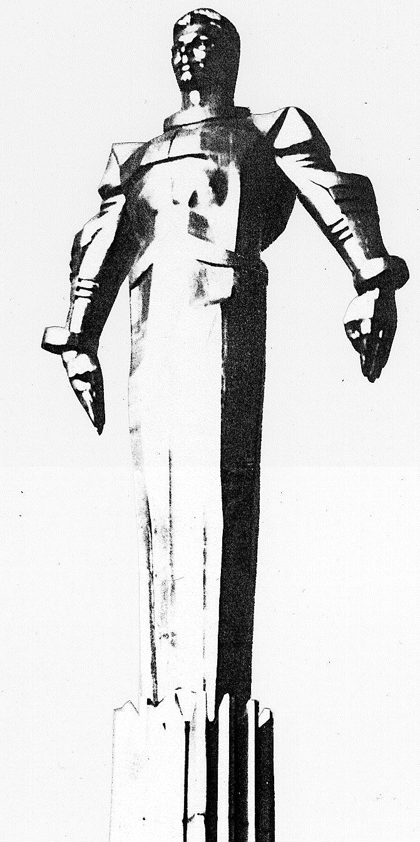 | ПРОЕКТ  Повестка  заседания № 43 муниципального Собрания внутригородского муниципального образования Гагаринское в городе Москве  дата проведения: 26.01.2011 года  время проведения: 15-00  место проведения: Университетский проспект, д.5  Зал заседаний
 | Вопрос, внесенный на заседание Собрания | Докладчик | Время обсуждения вопроса
 | О возврате неиспользованных субвенций 2010 года в бюджет города Москвы | Фролова О.В. | 15-10  10 мин
 | О внесении изменений в решение муниципального Собрания от 22.12.2010 № 42/1. | Фролова О.В. | 15-20  10 мин
 | О размере и порядке уплаты членских взносов в Ассоциацию «Совет муниципальных образований города Москвы»на 2011 год | Кобринский А.Л. | 15-30  10 мин
 | Об утверждении праздника во внутригородском муниципальном образовании Гагаринское в городе Москве в 2011году, посвященного значимому событию. | Фролова О.В. | 15-40  10 мин
 | Разное. |  | 15-50  10 мин

Председатель муниципального
Собрания А.Л. Кобринский

